Séance EPS (≈ 30min)

→ Cette séance peut être effectuée 2 fois dans la semaine (par exemple pendant vos séances d’EPS
habituelles).
→ Tous les exercices sont réalisables en intérieur sans matériel pour la plupart ou avec un petit matériel.
→ Chacun peut adapter les exercices en intensité et en durée suivant ses capacités et ses aptitudes
physiques.

Echauffement : ≈ 5 min

1 / Sur place de façon dynamique : 2 min 30 (sans s’arrêter)

30 sec : sautiller d’un pied sur l’autre

30 sec : montés de genoux
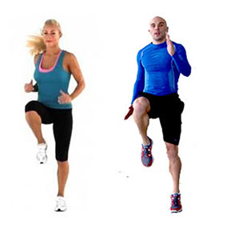
30 sec : talons-fesses
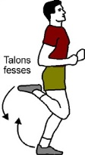 30 sec : fentes latérales (jumping jacks)
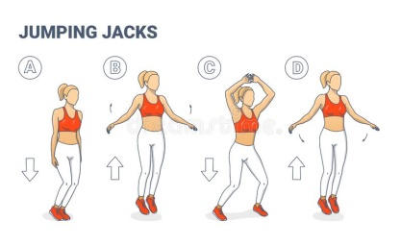
30 sec : fentes avant arrière
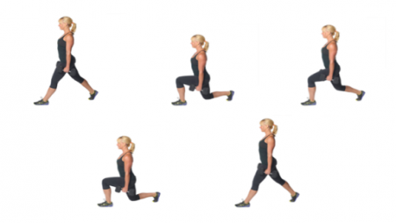
30 sec repos

2 / Articulations : 2 min

- Nuque (des « oui » et des « non ») - Bassin
- Epaules - Genoux
- Bras - Chevilles
- Coudes - Poignets
Exercice 1 : Gainage (≈ 6min)

→ 40 sec de gainage ventral

Consignes : en appui sur les avants bras et les pointes de pieds, élever le bassin afin d’obtenir un segment jambes/bassin/tronc aligné. Serrer les fesses et rentrer le ventre afin de placer votre dos, puis maintenir la position.
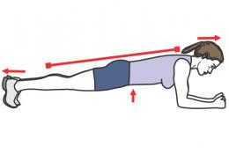
→ 30 sec de gainage latéral sur bras droit

Consignes : en appui sur un pied et sur l’avant-bras, décoller le bassin afin d’obtenir un segment jambes/bassin/tronc aligné, puis maintenir la position.
Attention à ne pas pencher vers l’avant ou vers l’arrière, le corps doit rester bien droit.
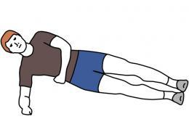

→ 30 sec de gainage latéral sur bras gauche

Consignes : idem pour chaque bras

Réaliser les 3 séries de 40 secondes avec 15 secondes de récupération entre chaque série (3min)

Recommencer le tout une 2ème fois après 2 min de récupération

Exercice 2 : Les squats (≈ 3min)

Consignes : Inspirer, et fléchir les jambes jusqu'à ce qu'elles soient parallèles au sol, le poids du corps sur vos talons. Puis remonter pour vous replacer en position de départ. Pour réaliser correctement votre squat, veiller à ce que vos genoux ne dépassent pas vos pointes de pieds.

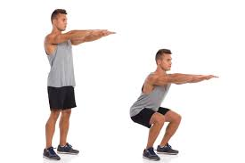

Réaliser 3 séries de 15 squats avec 30 secondes de récupération entre chaque série.
Exercice 3 : Les abdominaux crunch (≈ 3min)

Consignes : Décoller les épaules et légèrement les omoplates et venir toucher les genoux avec les mains.
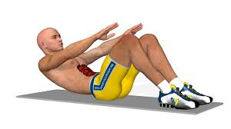

Réaliser 3 séries de 15 abdos crunch avec 30 secondes de récupération entre chaque série.

Exercice 4 : La chaise (≈ 3min)

Consignes : Le dos bien droit et collé contre le mur, le regard devant vous et les abdominaux gainés.
Vos cuisses doivent être parallèles au sol, vos genoux former un angle à 90 degrés, et vos pieds
légèrement écartés (largeur du bassin).
Laisser les bras reposer le long du corps.
Prendre appui sur vos talons sans décoller l’avant des pieds.

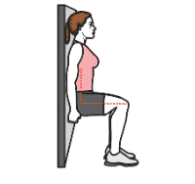

Réaliser 3 séries de 45 secondes avec 30 secondes de récupération entre chaque série.

Exercice 5 : Renforcement du triceps (≈ 3min)

Consignes : Ce mouvement consiste à prendre appui sur une chaise ou une marche d’escalier avec les
paumes de mains, puis à réaliser des flexions-extensions des coudes.
Garder le dos droit et descendre selon un plan vertical.

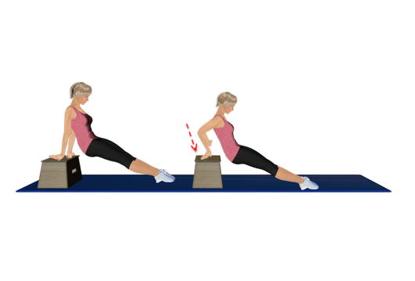
Réaliser 3 séries de 8 mouvements avec 45 secondes de récupération entre chaque série.
Exercice 6 : Step up (≈ 4min)

Consignes : Tenez-vous debout face à un banc ou tout autre support équivalent solide et stable.
La hauteur du banc choisi doit être inférieure ou égale à celle des genoux.
Prendre appui pied à plat sur le support et pousser sur la jambe pour arriver en position debout

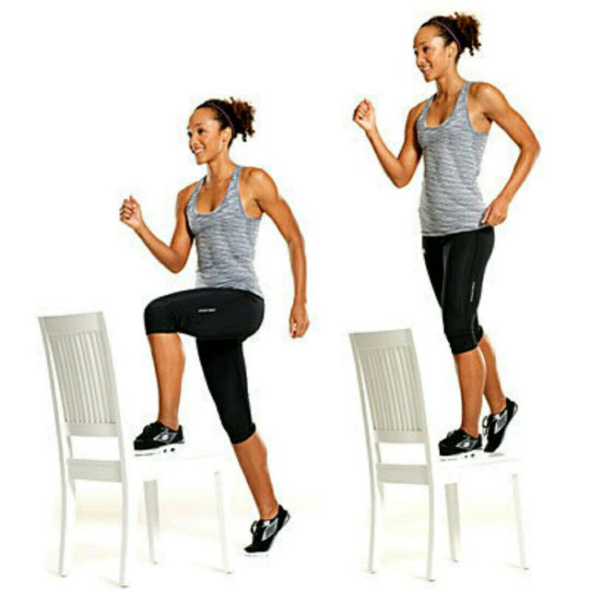

Réaliser 2 séries de 10 sur pied droit et 2 séries de 10 sur pied gauche.
Récupération : 45 secondes entre chaque série

Etirements : ≈ 3 min

→ Les étirements doivent durer environ 15 secondes pour chaque muscle.

Quadriceps : Ischios :
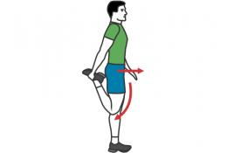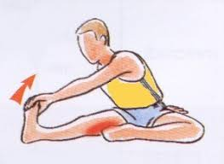

Bras : Adducteurs :
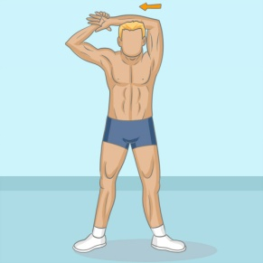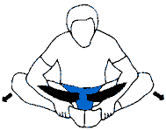

Abdominaux : Dos :
